**الامتحان النهائي لمادة التربية الوطنية والمدنية للصف السادس الأساسي**

**اسم الطالبة : ................................... لفصل الدراسي الأول الزمن :ساعة واحدة**

**للعام الدراسي ( / ) م**

**______________________________________________________________________________**

**ملاحظة : أجيبي عن جميع الأسئلة التالية,علما بأن عددها (5) والإجابة على الورقة نفسها ، وعدد الصفحات (2).**

**السؤال الأول: عرفي كل من المفاهيم والمصطلحات التالية : (5علامات )**

**1- التفكك الاسري.......................................................................................................................................................................................................................................**

**2- التكافل الاجتماعي ........................................................................................................... ...................................................................................................................................**

**3 -التسامح ........................................................................................................................**

**......................................................................................................................................4 -الوعي المروري ..............................................................................................................**

**......................................................................................................................................**

**5- الشواخص الإلزامية...........................................................................................................**

**.....................................................................................................................................**

**السؤال الثاني : أكملي الفراغات التالية بما يناسبها:(12علامة )**

**أ – من اثار التكافل الاجتماعي 1 ...............................................................................**

**ب- تشمل البيئةالمرورية 1........................................2....................................................**

**ج – من واجبات الامن العام بالمجال المروري 1......................................................................**

**د- من اهم الاخطاء البشرية التي تكون سببا للحوادث المرورية 1.................................................**

**هـ - من عناصر الخلاف 1...................................................2...................................................**

**و- من الصفات الايجابية للشخص المتسامح 1 ........................................ 2 ...................................**

**ز- تتمثل وظائف الأسرة ب 1 ........................................................................**

**ح-يتمثل دور الاسرة ببناء الشخصيه 1.......................................2...............................................**

**السؤال الثالث : (أ ) صنفي المواقف التاليه حسب ما يقتضيه الموقف لكل مما يلي : ( 5علامات )**

**تكافل انساني /عادات وتقاليد/قيم/ التحكيم /الحوار الناجح**

1. **يتبع الصفحة الثانية / ..........**
2. **يزور الطلاب زميلهم للتعزيةبوفاة والديه ( )**
3. **يقوم يزن خلال جلسة الحوار باحترام اراء الاخرين وترك الجدل ( )**
4. **يتعاون اهل الحي بتنظيف الشوارع والمسجد ( )**
5. **يحرص الكثير من الناس على عمل القهوةالعربية بشكل يومي ( )**
6. **ذهب احمد ومحمد الى القاضي لحل مشكله حدثت بينهم لم يستطيعواالوصول بها الى حل ( )**

**ب- اعطي سببا لكل مما يلي : (4علامات )**

1. **يعد الحوار محورا هاما ..................................................................................................**
2. **اسباب الخلاف بين الناس ..............................................................................................**
3. **تحدث نسبه عاليه من الحوادث في ظل ظروف جوية غير ملائمة ..................................................**
4. **يعد الطريق ليس مكانا امنا للعب .......................................................................................**

|  |  |  |
| --- | --- | --- |
| **الاسرة** | **المسكن** | **حجم الاسرة** |
| **النواة** |  |  |
| **الممتدة** |  |  |

**(ج)- قارني بين الاسره النواه والممتده من حيث ( 4 علامات )**

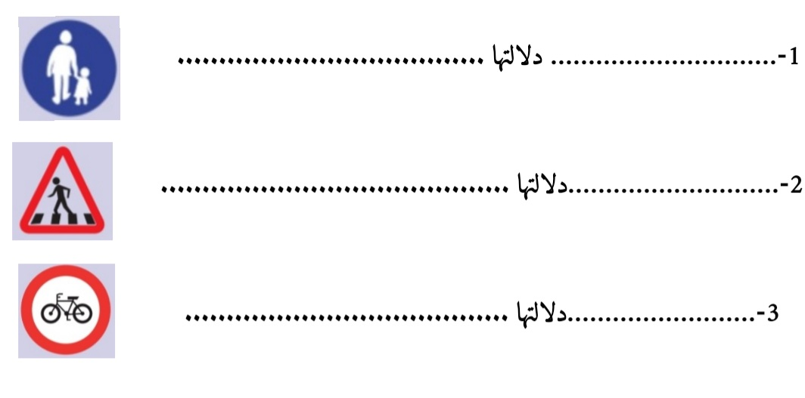**السؤال الرابع :صنفي الشواخص المروريهالاتيه حسب كل نوعها مع دلاله كل منها : ( 6 علامات )**

**السؤال الخامس : بيني موقفكي من الظواهر المرورية الاتية (4علامات)**

1. **قطع ليث وأصدقائه الشارع متشابكين الايدي ( )**
2. **ركبت فاطمة الحافلة دون وضع حزام الامان ( )**
3. **عبرت سلمى الطريقي من بين سيارتين مارتين( )**
4. **جلس الاطفال في مقاعد السيارة الامامية ( )______________________________________________________________**

**تريد النجاح ؛ ثق بالله ثم بنفسك وتجاهل من يقول هذا صعب وهذا مستحيل؛ الثقة بالله هي عقلية العظماء**

**انتهت الأسئلة**

**مع أطيب الأمنيات للجميع بالتوفيق والنجاح**